N62 Scheda creata il 30 novembre 2023
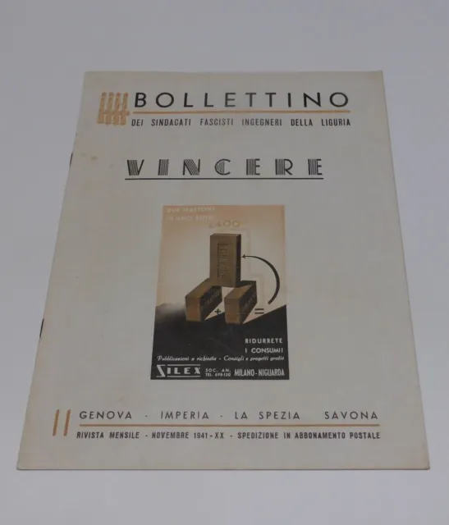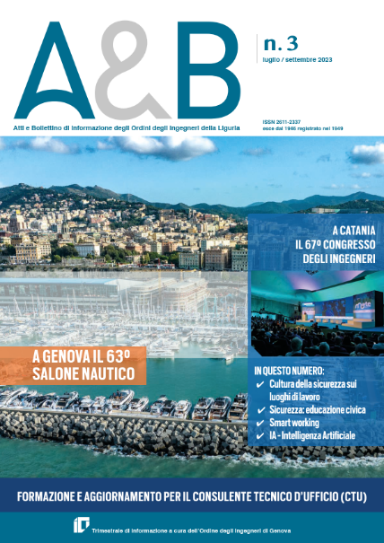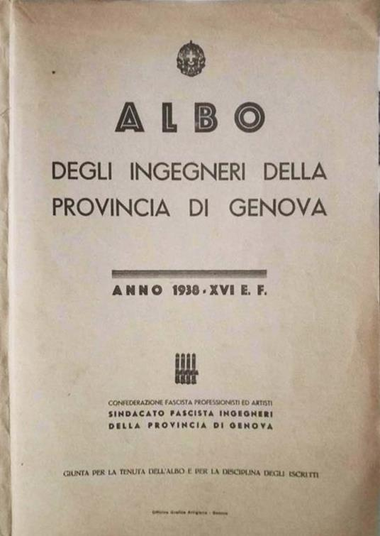
Descrizione storico-bibliografica
*Bollettino del Sindacato provinciale fascista ingegneri di Genova. - Anno 1, n. 1 (ottobre 1931)-anno 4, n. 8 (agosto 1934). - Genova : Tip. Graffeo, 1931-[1934]. - 4 volumi ; 8. ((Mensile. - CUBI 85670. - BNI 1932-8597. - CFI0347634
Autore: Sindacato provinciale fascista ingegneri <Genova>

*Bollettino dei sindacati fascisti ingegneri delle provincie di Genova e di Imperia. - Anno 4, n. 9 (settembre 1934)-n. 12 (dicembre 1940). - Genova : Soc. an. d'arte poligrafica, [1934-1940]. – 6 volumi ; 29 cm. ((Mensile. - Sospeso dall'anno 5, n. 10 del 1935 all'anno 6, n. 3 del 1937. - RMS1130164

*Bollettino dei sindacati fascisti ingegneri della Liguria : Genova, Imperia, La Spezia, Savona. - Anno 1, n. 1 (gennaio 1941)- . - Genova : Stab. tip. A. Crovetto, [1941]. – 1 volume. ((Mensile. - CFI0686676

*Atti dell'Ordine degli ingegneri della provincia di Genova : rivista trimestrale. - Genova : [s. n., 1946-1952]. – 7 volumi. ((Descrizione basata su: Anno 2, n. 4 (ott.-nov. 1947). - CFI0392187

*Atti e bollettino d'informazioni dell'Ordine degli ingegneri della provincia di Genova. - Genova : [Ordine degli Ingegneri della provincia di Genova], 1953-1987. - 35 volumi ; 30 cm. ((Trimestrale. - Dal 1975: Con notiziario dell'Ordine degli ingegneri della provincia della Spezia. - Descrizione basata su: N. 3 (lug.-set. 1953). - CFI0392197
Autore: Ordine degli ingegneri della provincia di Genova

*Atti e bollettino d'informazioni degli ordini degli ingegneri della Liguria. - Anno 43, n. 1 (gen.-feb. 1988)-anno 68, n. 6 (nov.-dic. 2013). - Genova : Ordine degli Ingegneri, 1988-2013. - 26 volumi ; 30 cm. ((Bimestrale. - L'Editore varia. - LIG0000823
Variante del titolo: *Ingegneri della Liguria
Autore: Ordine degli ingegneri della provincia di Genova

*A & B : *Atti & Bollettino di informazione degli Ordini degli ingegneri della Liguria : bimestrale della Federazione regionale degli Ordini degli ingegneri della Liguria. – Anno 65, n. 1/3 (gen./giu. 2014)- . - Genova : Nuova grafica LP, 2014- . - volumi : ill. ; 30 cm. ((Poi trimestrale. – Dal n. 6 (2013) disponibile anche in Internet. - ISSN 2611-2337. - BVE0656937
Autore: Federazione regionale degli ordini degli ingegneri della Liguria

*Albo degli ingegneri della provincia di Genova : anno 1938 = 16. E.F. / Confederazione fascista professionisti ed artisti, Sindacato fascista ingegneri della provincia di Genova. - Genova : [s.n.], 1938. - 65 p.

*Albo professionale 2009 : aggiornato al 1 settembre 2009 / Ordine degli ingegneri della provincia di Genova. - Genova : Grafica L.P, 2009. - 343 p. ; 30 cm. - LIG0250873

Soggetto: Ingegneri - Attività professionale - Liguria – Periodici; Classe: D620.00234518

Volumi disponibili in rete n.6(2013)-

